# 用户界面

1.1 用户界面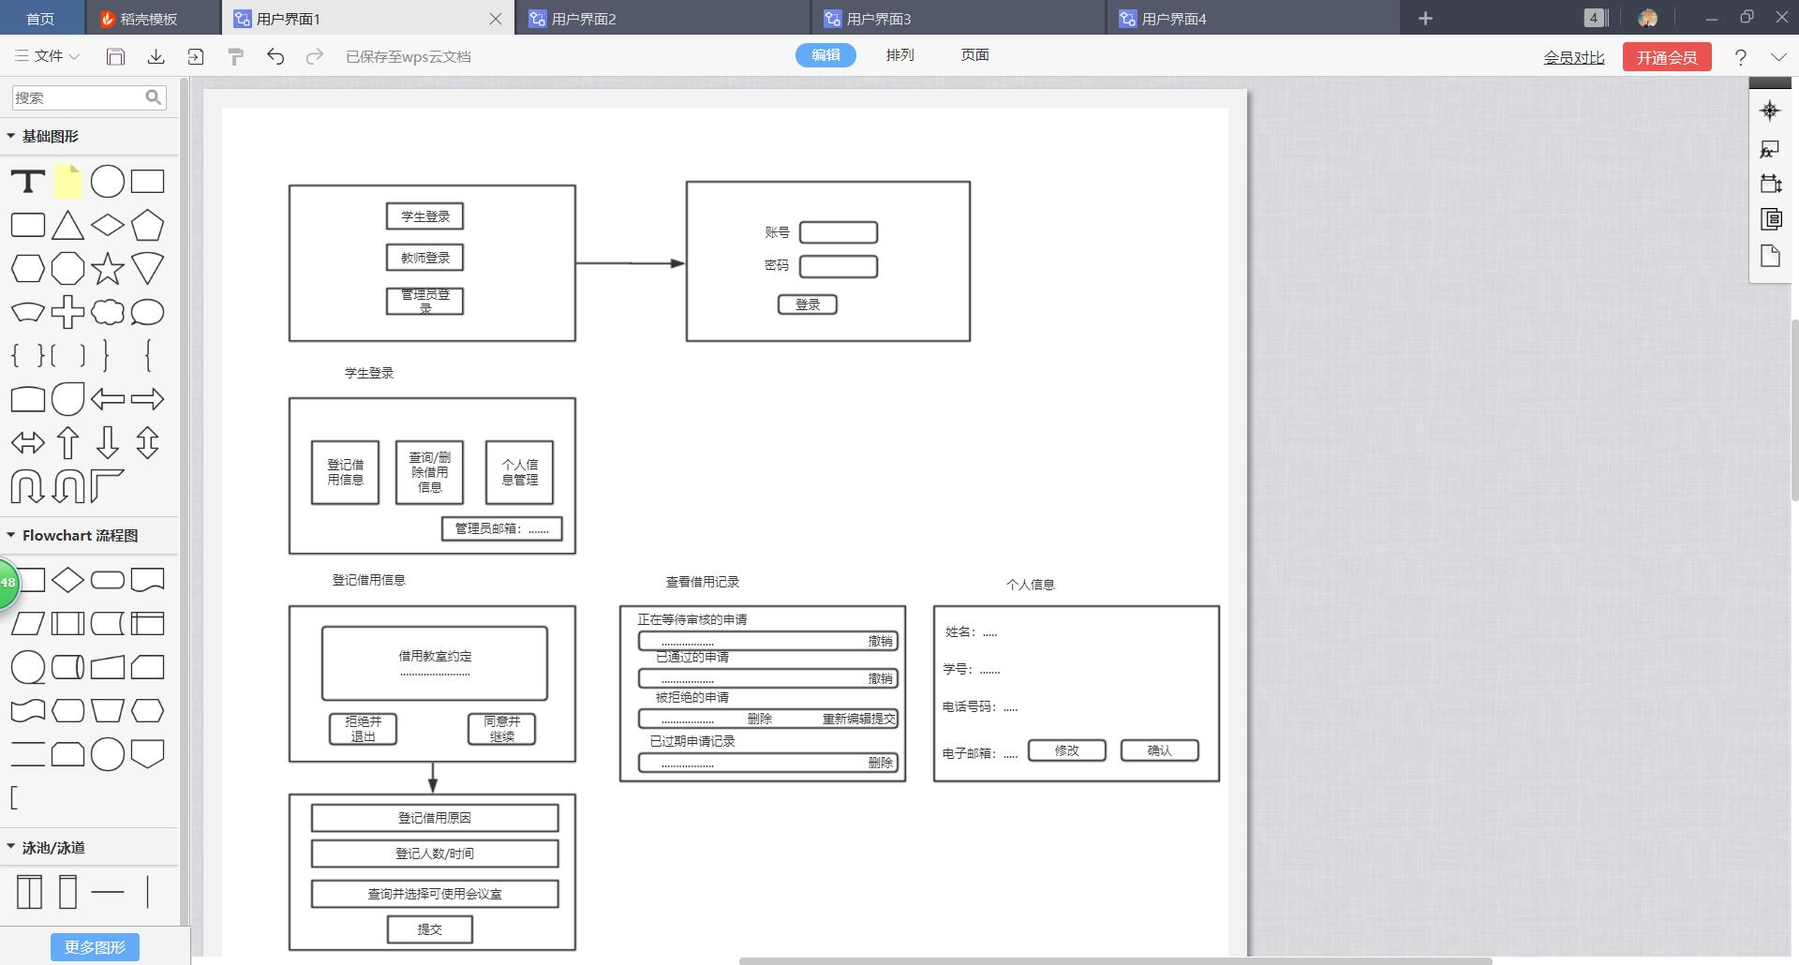

学生登录：





教师登录

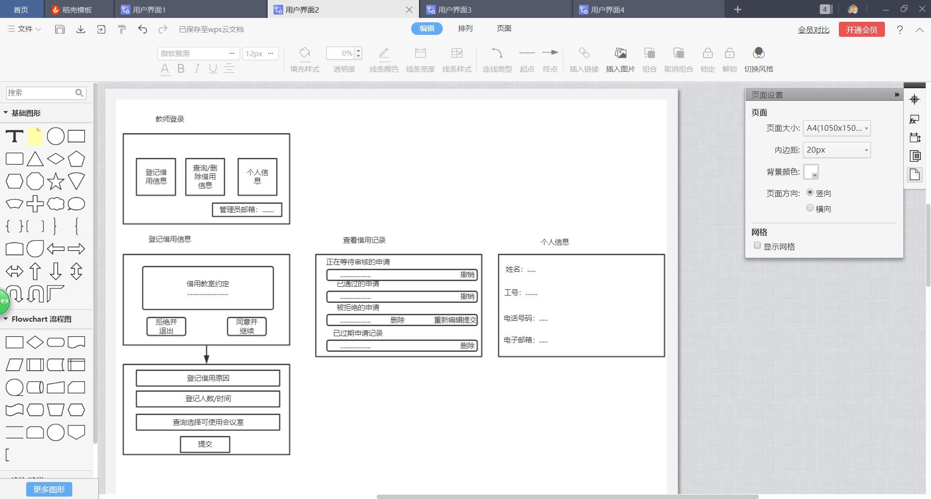

管理员登录:

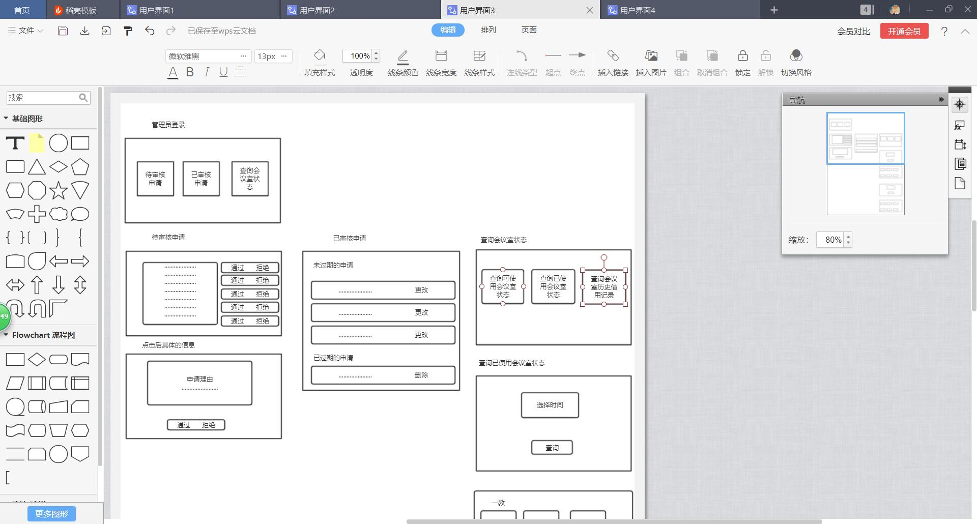

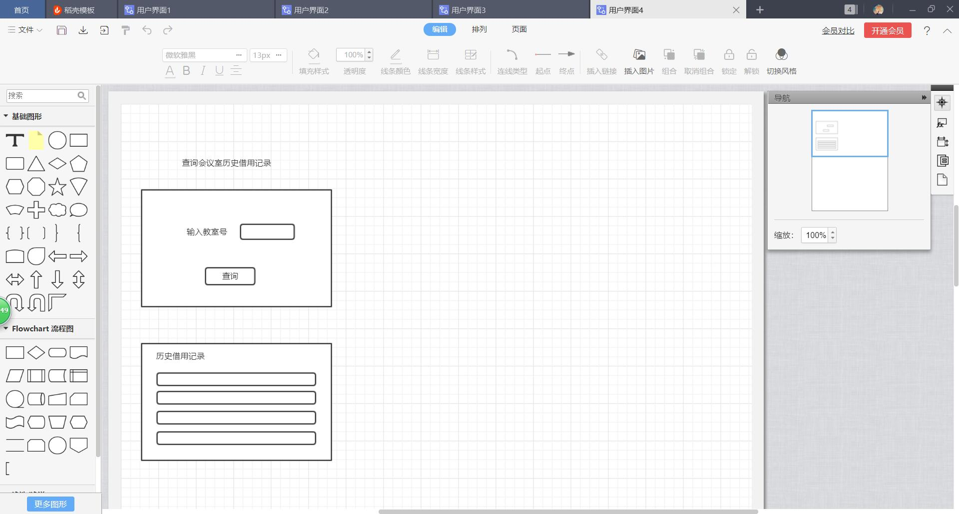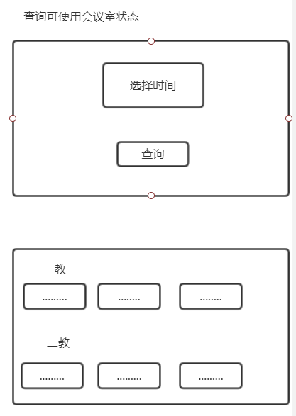

## 1.2 用例说明

选择登录方式  
A.学生登录  
（1）输入账号和密码  
（2）选择操作  
Ⅰ登记/借用信息  
（1）填写申请信息（登记借用原因、登记人数/时间）  
（2）查询并选择可使用会议室  
（3）提交申请  
Ⅱ查询/删除借用信息  
a. 撤销申请  
b. 重新编辑提交申请，至Ⅰ步骤  
c. 删除已过期申请记录  
Ⅲ 个人信息管理  
a. 查看个人信息  
b. 修改个人信息  
  
B.教师登录  
（1）输入账号和密码  
（2）选择操作  
Ⅰ登记/借用信息  
（1）填写申请信息（登记借用原因、登记人数/时间）  
（2）查询并选择可使用会议室  
（3）提交申请  
Ⅱ查询/删除借用信息  
a. 撤销申请  
b. 重新编辑提交申请，至Ⅰ步骤  
c. 删除已过期申请记录  
Ⅲ 个人信息管理  
a. 查看个人信息  
b. 修改个人信息

C.管理员登录

（1）输入账号和密码

（2）选择操作

Ⅰ处理待审核申请

1. 选择“通过”或者“拒绝”
2. (1)点击申请查看详细内容

(2)选择“通过”或者“拒绝”

Ⅱ 查看已审核申请

1. 更改已审核申请
2. 删除未审核申请

Ⅲ 查询会议室状态

1. 查询可使用会议室状态
2. 选择时间
3. 列出可使用相关会议室信息
4. 查询已使用会议室状态
5. 选择时间
6. 列出可使用相关会议室信息

c. 查询会议室历史借用记录

(1) 输入会议室编号

(2) 显示会议室历史借用信息